**INGENIERÍA EN SISTEMAS Y TECNOLOGÍAS DE LA INFORMACIÓN INDUSTRIAL**

**ASIGNATURA: DISEÑO Y GESTIÓN DE UNA ARQUITECTURA EMPRESARIAL DE INFORMACIÓN EN UNA ORGANIZACIÓN**

**TAREA 4. PRINCIPIOS DE DISEÑO DE ARQUITECTURA EMPRESARIAL DE INFORMACIÓN**

**TRABAJO EN EQUIPOS**

**Instrucciones.** Trabaje en equipo y prepare un reporte en Word sobre con la resolución del siguiente ejercicio:

**EJERCICIO 1**

Lea cuidadosamente la especificación de proyecto que le fue asignada y posteriormente, con la información leída y lo investigado en línea genera una tabla dónde, para cada arquitectura de las revisadas en clase, especifique lo siguiente:

1. Un análisis de los elementos empresariales clave para la definición de la AE. Este análisis deberá responder:
   1. **¿Cómo abordaría la revisión y análisis de los elementos de cada arquitectura?**

La creación de grupos encargados, parecido a los frameworks estructurar en capas los tipos arquitecturas, así validando que tengan correlación entre si y con sus respectivas áreas de organización.

* 1. **¿Qué información revisaría y en qué orden?**

Checklist de:

Requisitos.

Políticas.

Normas.

Entregables

Perfil de prestador de servicios

Formas de pago

Penas convencionales

Deductivas

Póliza de responsabilidad civil

Prorrogas

Garantía de cumplimiento.

* 1. ¿Cómo documentaría los resultados del análisis para cada arquitectura? *(liste los artefactos que generaría)*

Pues por módulos, estos corresponder a una arquitectura empresaria, un modulo de almacenamiento es evidente que corresponden a la arquitectura de datos.

* 1. ¿Cuál es la propuesta de solución en cada arquitectura que usted propondría para lograr el alcance solicitado?

Modulo de BI: para business architecture.

Módulo de monitoreo y conexión: Application architecture

Módulo de almacenamiento: Data architacture

Especificaciones que nos dieron sobre tecnologías y el entorno de desarrollo, junto con el módulo de seguridad, con eso se abarca: technology architecture

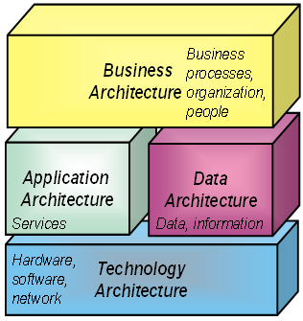

**Figura 1. Arquitectura Empresarial**